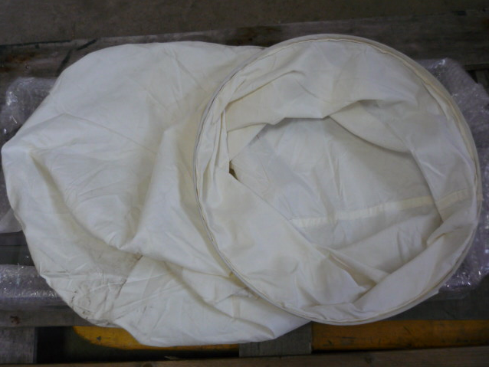

Код из 1С | Артикул | Наименование/ Бренд/  Поставщик | Габариты  Д*Ш*В,  мм | Масса,  гр | Материал | Место установки/Назначение
F0045760 |  | Мешок нижний для стружкоотсоса MF9030-2 | D=470 |  | Полиэстер | Стружкоотсос MF9030-2
 |  | YongQiang

